IDEJE ZA PREŽIVLJANJE ČASA Z OTROKI MED POČITNICAMI … ČIM LEPŠE JIH PREŽIVITE!

NABIRANJE ŠKOLJK, KAMENČKOV …
Če boste šli na morje, lahko tam naberete veliko zanimivih školjk, kamenčkov ipd. Z otrokom jih doma lahko pobarvate in z njimi npr. okrasite okvirje slik, škatlice, lahko ustvarite vetrne zvončke oz. mobile, mozaik iz kamenčkov. Tako boste skupaj preživljali čas med nabiranjem, nato pa še med ustvarjanjem.

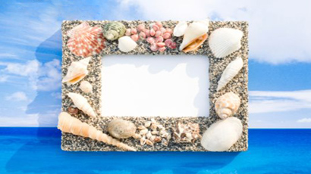

NABIRANJE ZDRAVILNIH RASTLIN
Ker živimo na podeželju, imate možnost nabrati številne zdravilne rastline. Posušite jih, v hladnejših dnevih pa z otrokom skupaj pripravite čaj. Tako bo spoznal, da se čaja ne pripravi le s filter vrečkami.

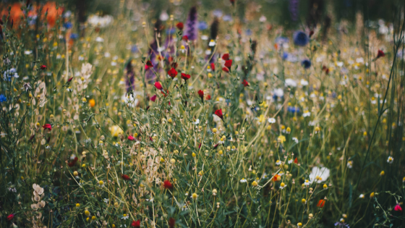

PRIPRAVA SADNE KUPE
Skupaj z otroki pripravite sadno kupo, na katero lahko povabite tudi otrokove prijatelje. Otroka vključite že v samo pripravo. Npr. lahko pomaga stepati smetano, rezati sadje (banane so mehke in jih lahko nareže tudi s topim nožem), krasiti sadno kupo …

»KINO« POD ZVEZDAMI
V toplem poletnem večeru prenesite računalnik na prosto, pripravite pokovko in si skupaj z otrokom oglejte daljšo risanko, primerno njegovi starosti.

LOV ZA ZAKLADOM
Po vrtu ali bližnjem gozdu skrijte »zaklad« (zanimive predmete, sladkarije, nalepke) ipd. Otroci se bodo ob iskanju zelo zabavali, vi pa jih lahko usmerjate z navodili vroče-mrzlo.

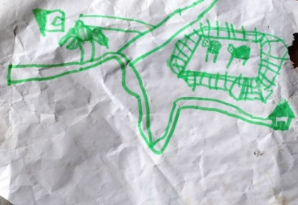
OBMETAVANJE Z VODNIMI BALONČKI
Otroci se zelo radi igrajo z vodo. Ob vročem dnevu napolnite balončke z vodo in se obmetavajte z njimi.

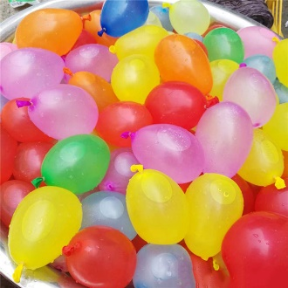

OTROKOM POSTAVITE POLIGON
Skupaj z otroki postavite poligon na vrtu. Za ovire lahko uporabite različne predmete, ki jih najdete v hiši in njeni okolici. V poligonu se preizkusite tudi sami.

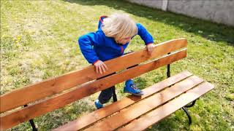

BRANJE NA PROSTEM
Z otrokom poiščita senčen kotiček na prostem, pogrnita odejo in berita pravljice. Po branju pa si lahko privoščita še piknik.
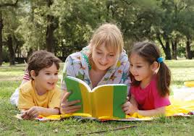
NAREDITE PRAVLJIČNO HIŠICO
Skupaj z otrokom naberite različne materiale. Lahko jih tudi pobarvate, okrasite z bleščicami. Nato pa iz njih naredite pravljično hišico.

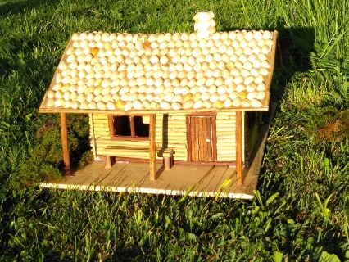

PRIPRAVITE DOMAČI SLADOLED
V vročih dneh sladoled vsekakor ne sme manjkati. Na spletu poiščite recept in ga pripravite skupaj z otrokom. Otrok naj sodeluje pri celem postopku, tako izbiri recepta kot pripravi in seveda uživanju sladoleda.

IZLET S KOLESOM
Skupaj z otrokom pripravite sendviče, sok/vodo in se odpravite na izlet s kolesom. Pot naj bo prilagojena otrokovim zmožnostim. Ne hitite, na izletu opazujte naravo in se pogovarjate z njim o tem, kar opazite. Posnemite tudi kakšno zanimivo fotografijo za spomin.
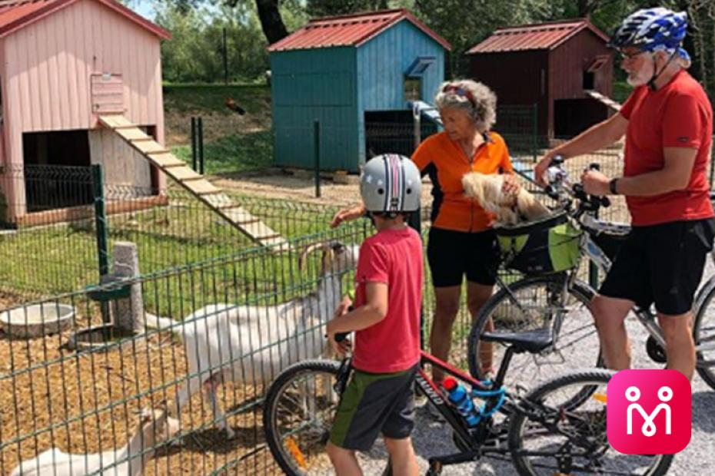

SAJENJE ZELENJAVE
Odstopite otroku košček grede, na katerega naj posadi zelenjavo po svoji izbiri. Skupaj redno preverjajta, ali je kaj zraslo, ali je rastline treba zaliti, odstraniti plevel … Pustite otroku, da sam poskrbi za to, vi ga le usmerjajte. Zagotovo bo zelenjavo, ki jo je sam pridelal, tudi z večjim veseljem pojedel.
